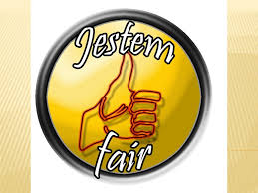
Temat: Kulturalny kibic
Cel: -kształtowanie postawy kibica opartej na zasadzie „fair play” -rozumie i akceptuje konieczność przestrzegania zasad kulturalnego kibicowania -zna konsekwencje zachowań niezgodnych z prawem podczas sportowych imprez -wie, kim jest pseudokibic i jak się zachowuje, -właściwie zachowuje się podczas sportowej rywalizacji
Wprowadzenie:
Drodzy uczniowie proszę otworzyć pierwszy link Kulturalny kibic i zapoznać się z materiałem,
Prezentacja multimedialna: „Kulturalny kibic” (link poniższy skopiuj i wklej do dowolnej przeglądarki)
http://scholaris.pl/resources/run/id/109935
Następnie spróbujcie rozwiązać krótki quiz, pytania mogą mieć niekiedy, więcej niż jedną prawidłową odpowiedź.
Quiz: „Zasady kulturalnego kibicowania” :

http://scholaris.pl/resources/run/id/109936

